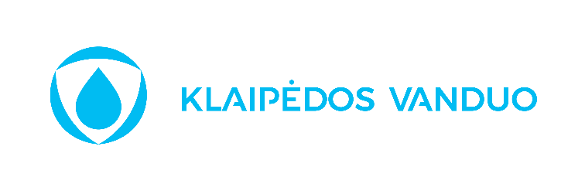

Suinteresuotiems tiekėjams 2025 m. balandžio 30 d.
Siuntimas CVP IS priemonėmis

Dėl Pirkimui „Švaraus vandens rezervuarų atnaujinimas (2000 m³)“ (PIRKIMO NR.2244077) PATEIKTŲ KLAUSIMŲ

Informuojame, kad Perkantysis subjektas (toliau -PS) gavo suinteresuoto tiekėjo klausimus paaiškinti pirkimo sąlygas.
PS teikia atsakymus į pateiktus klausimus. Bet kuris paaiškinimas ir patikslinimas yra laikomas neatskiriama konkurso sąlygų dalimi ir jo nuostatos turi viršenybę prieš ankstesnes konkurso sąlygose išdėstytas nuostatas.
Suinteresuoto tiekėjo prašymo paaiškinti pirkimo sąlygas tekstas neredaguotas:

Klausimas Nr. | Suinteresuoto tiekėjo klausimai | Perkančiojo subjekto atsakymai
1. | Prašome patikslinti iš kokios medžiagos turi būti pagamintos naujos metalines vamzdynų konstrukcijos (3 vnt.), šių konstrukcijų laikikliai ir atbulinis vožtuvas? | Vamzdynai turi būti iš nerūdijančio plieno (ne žemesnės kaip AISI 304 klasės arba lygiavertės), tinkamo kontaktui su geriamuoju vandeniu.  Vamzdynų laikikliai, tvirtinimo varžtai turi būti iš nerūdijančio plieno, atsparaus korozijai ir tinkamo naudoti drėgnoje aplinkoje.  Atbulinis vožtuvas gali būti iš kalaus ketaus, tačiau jo paviršiai turi būti padengti apsaugine danga, tinkama kontaktui su geriamuoju vandeniu.
2. | Koks turi būti naujo vamzdžio diametras ir vamzdžio sienelės storis? | Nominalus vamzdžių skersmuo – DN500.  Vamzdžių sienelės storis turi būti ne mažesnis kaip 6 mm.

Pagarbiai pirkimo komisijos vardu,
Pirkimo komisijos pirmininkas Vita Dudonė

Vytautas Lekstutis Tel. +370 65636829; El. p. vytautas.lekstutis@vanduo.lt

